3D-SEM Hitachi S3500 簡易マニュアル
作成日：2014年3月4日
作成者：鈴木 誠也
装置の立ち上げ
- 窒素ガスのバルブを開ける。
- EVACパネルのキースイッチをSTARTまで回す。回した後はONに戻る。
- PCディスプレイ→PC-SEMをクリック。
Enter Login：SU3500、Password：なし
- EVACスイッチが点滅から点灯になるのを待つ。

試料のセット
- 粉末試料や水分・油分を含む試料を使用する場合は、ブロワーで十分乾かす。
- PCディスプレイに表示されるダイアログ内の [AIR] ボタンをクリック。
電子音が3回鳴り、その後ピー音の後にAIR点灯で大気開放完了（約3分）
- 試料を試料ホルダーにセットし、試料の最も高い位置が高さゲージの“0 mm”の位置になるように調節ネジとロックリングを調節する。
＊試料が厚く、“0 mm”位置に調節できない場合は、“0 mm”に対する高さを 読み取る
- オペレーションパネルの観察タブの真空モードで、試料を観察する真空モードを選択（高真空or低真空等）。
- [試料交換]ボタンをクリックし、観察試料設定ダイアログを表示。
- ダイアログ右下の試料ホルダリストから【6】でセットした試料台サイズを選択。
- [次へ]ボタンをクリック。
- モニターに表示された試料台上部の◯印をドラッグして、【6】で読み取った試料高さを設定し、[次へ]ボタンをクリック。
- 試料室が大気圧になったら、ステージ側面の取っ手を両手で持ち、ステージが完全に泊まる位置まで引き出す。
- [ステージ移動]ボタンをクリックし、ステージを上限位置まで移動させる。
- ステージに試料ホルダーをセットする。
- 試料と試料室内のチェックゲージの間隔が1 mm程度あることを確認し、慎重にステージを試料室にゆっくり挿入する。
- ステージ挿入後、[EVAC]ボタンをクリックして試料室を真空排気。

観察
- [条件設定]ボタンをクリックし、観察条件を選択。
- 真空排気が完了すると画面左上の[スタート]ボタンがアクティブ（黒色）になる。
- 画面左上の[スタート]ボタンをクリックし、SEM観察を開始。
- 明るさ（AUTO☀マーク）、フォーカス（AUTO▼マーク）の順に自動調整を行う。
- スキャンスピードを選択（低真空観察時はSlow2またはSlow1）。
- トラックボールを使用して観察したい視野を探す。
- 非点補正を行う（STUGMA/ALIGNMENTのX/Yつまみで調整又は自動調整）。
- [CAPTアイコン]をクリックして画像を保存。スキャン完了時に保存先・ファイル名を入力。

立ち下げ
- 画面左上の[ストップ]ボタンをクリックして電子ビームを止める。
- リボン部→試料交換タブ→ [観察終了]ボタンをクリックして試料室を大気にする。
＊続けて他の試料をセットして観察する場合は[AIR]ボタンをクリック
- 大気開放完了（電子音が3回鳴り、その後ピー音の後にAIR点灯）の後、ステージを完全に引き出す。
- ステージから試料ホルダーをはずす。
- 試料を回収する。
- ステージを試料室に挿入し、[EVAC->終了]ボタンをクリック。
- 真空排気完了まで待つ（真空排気完了時、ブザーが1回鳴る）。
- EVACパネルのEVACスイッチが点灯していることを確認。
- PCをシャットダウンし、コンピュータの電源が切れるのを待つ。
- キースイッチをOFFにする。
- 窒素ガスのバルブを閉じる。

[メンテナンスについて]
フィラメント交換
- [ストップ]ボタンをクリックし、電子ビームをOFFにする。
- リボン部→試料交換タブ→ [AIR]ボタンをクリックして試料室を大気にする。
- フィラメントが冷えるまで大気開放してから30分待つ。
- 手袋を着用する。
- 鏡体上部の電子銃部を左に傾けて開き、鏡体からフィラメント部組を取り外す。
- フィラメント部組からウェーネルトをはずす。
- 脱脂綿を巻いた竹楊枝などを用いて、ウェーネルトの中心穴をクリーニングする。
①ピカール（金属研磨剤等）で擦る
②からぶきする
③エタノールで油分を拭き取る（又は超音波洗浄）
④ブロワーでしっかり乾燥させる
- 何ものっていない試料台をセットする。
- ステージを挿入し、[EVAC]ボタンをクリックして試料室を真空排気。
- 対物稼働しぼりの位置を“0”にする。
- 通常使用する加速電圧（ex. 5V）、スポット強度（ex. 50）に設定。
- WDは5 mm、倍率は100倍にする。
- [スタート]ボタンをクリック。
- 画像が見えたら、明るさ、フォーカスを自動調整する。
- [軸調整]ボタンをクリックし、[オールリセット]をクリック。
- 軸調整ダイアログの[ビーム調整タブ]を選択。
- フィラメントの「中」を選択し、[ビーム調整オート]ボタンをクリック。
- ビームアライメントブロック内のビーム水平をクリック。
- STIGMA/ALIGNMENTつまみで画像が一番明るくなるように調整。
- 軸調整ダイアログを閉じる。
- 対物稼働しぼりをNo.3にし、アパーチャーをクリック。
- ゆれがとまるように（倍率：10 k）対物稼働しぼりのX及びYつまみを調整する。
- 明るさ、フォーカスを自動調整して完了。

コンプレッサーの水抜き（1～3ヶ月に一度行う）
- [ストップ]ボタンをクリックし、電子ビームをOFFにする。
- バルブ下部に水を入れる容器（またはキムタオル等吸水できる繊維）を設置する。
- コンプレッサー下部の金色のバルブを開ける。
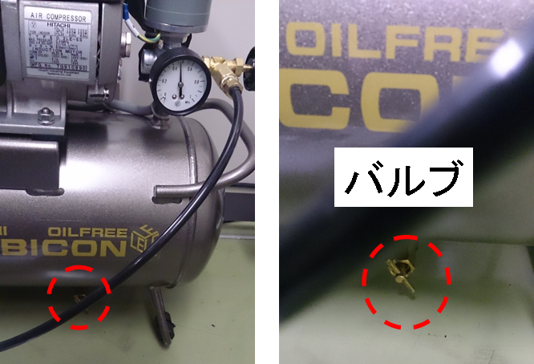
- 0.3 MPa以下になるとコンプレッサーが作動するので、バルブを一旦閉じる。
- 圧力が0.4 MPa以上になりコンプレッサーが停止したことを確認し、バルブを開けて再度水抜きを行う。水が出なくなるまで以上を繰り返し行う。

ロータリーポンプのオイル交換
- ロータリーポンプのオイル交換も必要であれば行う。ロータリーポンプは本体背部にある。

